今後の来訪者の予測をメールで届ける
来る日・来る週に予定されている来訪者を数え、全リストをスプレッドシートで 添付する定期メールの設定 — 誰が受け取れるか、数に何が入るか、届くかどうかを すぐ確かめる方法。
2026-09-02 · https://offision.com/help/ja/visiting/email-a-visitor-forecast/
ビューアではなく購読です：この予測を、この頻度で、この人たちへ、この建物に
ついて。メールは来る期間に予定された来訪者を数え、全リストをスプレッド
シートで添付します。ファシリティ管理者はコンソールを開かずに明日の負荷を
知れます。
始める前に:
購読の作成には設定マネージャーの権限が必要で、メール送信が既に機能して
いる必要があります — レポートは他のすべての Offision メールと同じ送信元から
出ます。

1. メールレポートのページを開く
来訪者モジュールでは、このページは設定の下、もっと見せるの先に
あります — ピン留めされた項目ではありません。
Where in Offision: admin app → visiting/email-report (メールレポート)
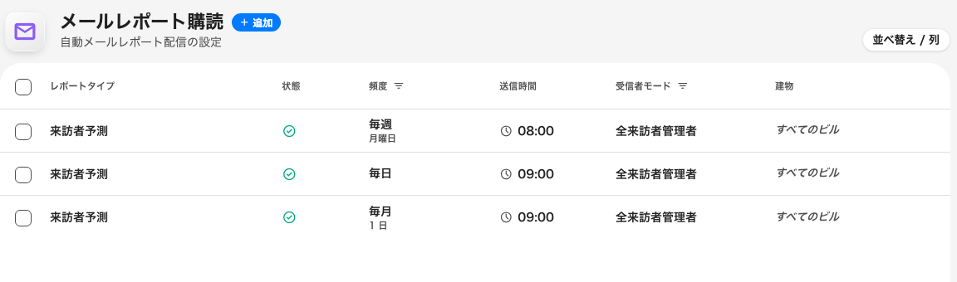
各行が、受信者とスケジュールを持つ一つの定期指示。

2. 購読を追加する
追加を選びます。レポートタイプは最初から来訪者予測 — 来訪者
モジュールが発行する唯一のレポートです。有効にするはオンのまま。後で
オフにすると、受信者を失わずに送信だけ止まります。
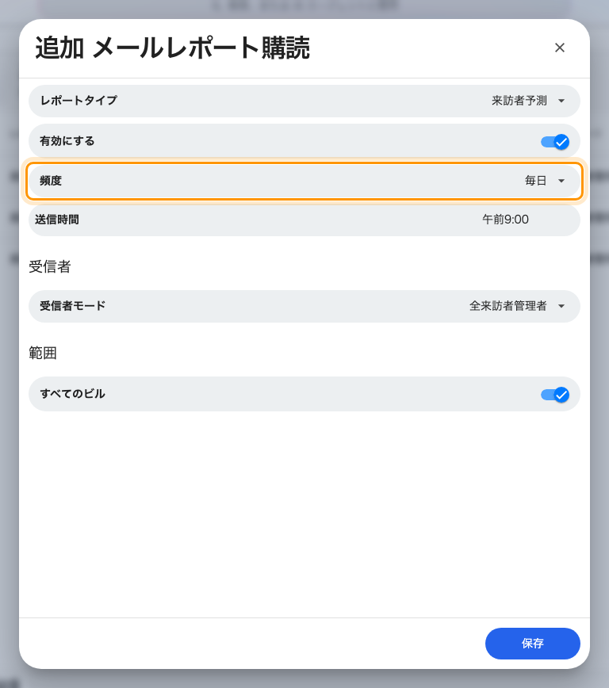
頻度と送信時間が、いつメールが出るかを決める。

3. スケジュールを選ぶ
頻度 | 届くのは | 対象
毎日 | 毎日 | 翌日
毎週 | 選んだ曜日 | 次の 7 日間
毎月 | 選んだ月の日、1〜28 | 翌日

どの予測も明日から始まります — 今日の到着は決して入りません。窓を広げる
のは毎週だけで、毎月のメールもカバーするのは一日分です。送信時間は
時の単位で守られ、システムのタイムゾーンで読まれます。

4. 受信者と建物を選ぶ
受信者の下の全来訪者管理者は、来訪者マネージャーか
グローバル管理者を持つ全員に、送信のたびに解決し直して送ります。
受信者を指定は個人やユーザーグループを名指しします。どちらの場合も
リストは来訪者マネージャーかグローバル管理者を持つ人に絞られます —
それ以外の人を直接でもグループ経由でも名指ししても、黙って落とされます。
購読は管理者への宛先であって、来訪者データを見る権利を与えるものでは
ありません。
すべてのビルをオンのままにするか、オフにして受信者の担当する建物だけに
予測を絞ります。そして保存。

5. いますぐ 1 通送って確かめる
購読を選び、右側のパネルで今すぐ送信を選びます。プレビューではなく実際の
受信者へのライブ送信です — 確認画面ではなく、受信者の受信箱を見てください。

届くもの
メールは対象の日（または週）から始まり、4 つの数 — 訪問の合計、重複を除いた
来訪者、招待者、関係する建物 — と、来訪者バッジのリストへ入る詳細への
リンク、そして visitors-<日付>.xlsx として添付される全リストを載せます。
ファイル名は予測がカバーする日で、送信した日ではありません。
届かないとき：一番ありがちなのは受信者に来訪者マネージャーが無いこと —
購読の誰も該当しなければ、何も送られません。次に有効にする、次に
スケジュールがまだ巡ってきていないだけか（今すぐ送信で切り分けられます）、
最後に Offision のメールがそもそも誰かに届いているか。ゼロが並んで空の
スプレッドシートが付いたメールは、静かな日にスケジュールが働いた証拠で、
故障ではありません。

